Информация
о проведение республиканской информационной кампании
«Қауіпсіз балалық шақ»
в КГУ «Школа-лицей имени Шокана Уалиханова»

С 1-30 ноября 2024 года в КГУ «Школа-лицей имени Шокана Уалиханова» проводилась Республиканская информационная кампания «Қауіпсіз балалық шақ» в рамках празднования 35-летия принятия, 30-летия ратификации Республикой Казахстан Конвенции ООН о правах ребенка и 70-летия со дня провозглашения Всемирного Дня ребенка.
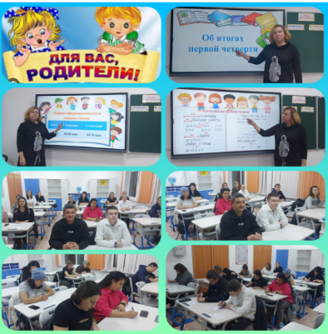
Цель кампании - повышение уровня правовой информированности общества об основных принципах и положениях Конвенции ООН о правах ребенка, активизация вовлечения родителей, государственных и общественных организаций в деятельность по обеспечению охраны и защиты законных интересов детей, об основах международного и национального законодательства в этой области.
В течение месяца проводились тематические, обучающие и развивающие мероприятия и широко освещались в социальных сетях.
Администрация школы-лицея обновили контент информационных уголков для родителей с телефонами Call-центров и адресами социальных служб по охране прав детей.
Учащиеся 3-6 классов приняли участие в творческом конкурсе в социальных сетях «Мое право на счастливое детство».
Проведены интеллектуальные конкурсы среди обучающихся 5-7 классов, дебаты среди старшеклассников 8-11 классов на тему «Я и мои права».
С целью обсуждения с родителями характера воспитания и морального климата в семье, формирования у родителей желания работать над приобретением внутренней системы ценностей в соответствии с требованиями современности с 4 по 15 ноября в школе-лицее прошли классные родительские собрания на темы «Характер воспитания и моральный климат в семье», «Я и мои родители», «Поощрение и наказание» «Роль отца в воспитании», «Домашнему насилию нет оправданий», «Создание благоприятной семейной атмосферы» и др. На собраниях рассматривались вопросы воспитания как сотрудничества, взаимодействия, взаимовлияния, взаимообогащения детей и взрослых.
С целью актуализации лучших моральных качеств: доброты, сочувствия, деятельной помощи и поддержки тех, кто сегодня оказался в трудной жизненной ситуации по инициативе членов школьного ученического самоуправления под руководством старшей вожатой прошла акция «Доброе сердце».
В течение месяца проводились общественные слушания перед родительской общественностью по вопросу охраны прав детей с участием органов здравоохранения и правоохранительных органов.
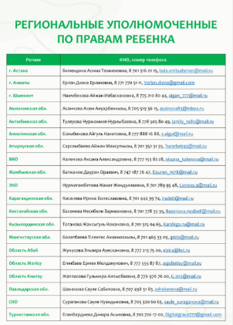
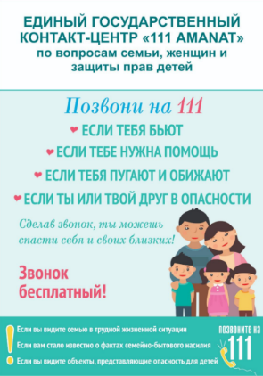
Профилактика жестокого обращения в школе — важная часть системы образования, направленная на создание безопасной и поддерживающей среды для всех учащихся. Жестокое обращение может проявляться в различных формах: физическое насилие, психологическое давление, буллинг и другие виды агрессии.
Если вы или кто-то из ваших близких столкнулись с жестоким обращением, насилием или угрозами, важно помнить, что помощь доступна. Можно обратиться за помощью к специалистам, которые окажут поддержку и помогут безопасно выйти из ситуации.
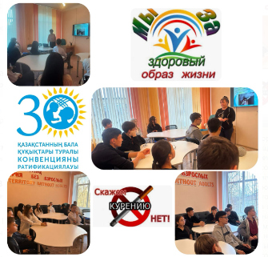
Формирование навыков здорового образа жизни и укрепления здоровья учащихся становится приоритетным направлением развития образовательной системы современной школы. 4,6 ноября 2024г. членами школьной психологической службы проведены информационные часы среди учащихся 10 классов на тему «Вред электронных сигарет» с целью формирования осознанного отрицательного отношения к курению, расширения знаний учащихся о вреде курения, пропаганде здорового образа жизни.
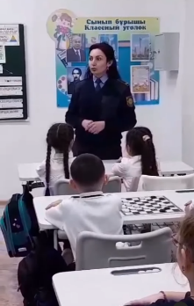
5 ноября 2024 года для учащихся среднего звена была проведена профилактическая беседа, организованная сотрудниками группы ювенальной полиции УП Абайского района. Мероприятие было связано с ухудшением погодных условий, образованием гололёда и обеспечением безопасности учащихся на дорогах.
Во время беседы особое внимание было уделено важности использования светоотражающих элементов на одежде и рюкзаках, что способствует повышению видимости детей на дороге в тёмное время суток. Учащимся разъяснили основные правила безопасного поведения на дорогах, включая необходимость переходить улицы только в установленных местах и по освещённым маршрутам. Кроме того, был акцентирован момент, касающийся законодательства Республики Казахстан, согласно которому нахождение детей в общественных местах без сопровождения родителей в ночное время после 23:00 запрещено. Также ученикам рекомендовали возвращаться домой сразу после школьных занятий, чтобы избежать неприятных ситуаций на улице.
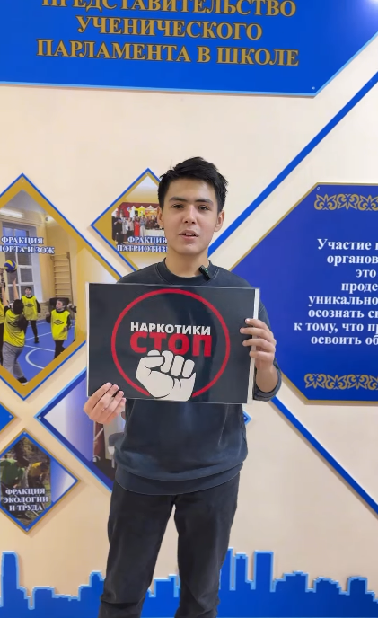
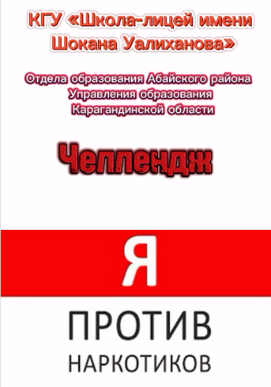
6 ноября учащиеся школы приняли участие в челлендже на тему «Я против наркотиков». Обучающиеся сняли видеоролик, направленный на информирование школьников о вреде наркотиков и на пропаганду здорового образа жизни.
Основной целью челленджа было привлечение внимания к актуальной проблеме наркозависимости среди подростков и подчеркнуть важность осознанного выбора, ответственного отношения к своему здоровью и жизни. Видеоролик стал инструментом для распространения этих идей и формирования у подростков устойчивой позиции против наркотиков.
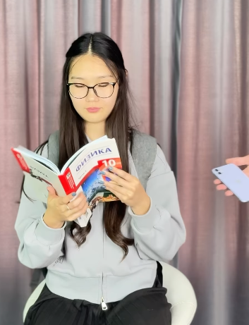
7 ноября 2024 года участница проекта «Мектеп TV» Канназарова Адель создала социальный видеоролик, направленный на профилактику интернет-зависимости. Цель ролика — привлечь внимание к проблеме чрезмерного использования интернета, которое может привести к зависимостям и негативно сказаться на психическом и физическом здоровье, а также на учебе и социальной жизни молодежи. Канназарова Адель в своем видеопроекте акцентировала внимание на важности баланса между реальной жизнью и виртуальной, предлагая зрителям задуматься о том, сколько времени они проводят в сети и как это влияет на их повседневную жизнь.

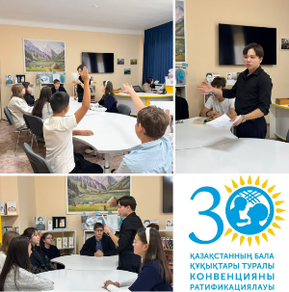
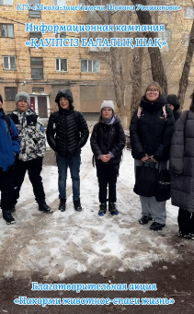
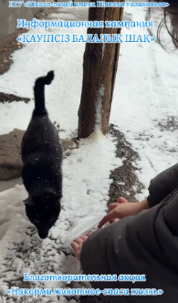
11 ноября члены школьного самоуправления провели благотворительную акцию «Накорми животное-спаси жизнь», целью которой стала помощь бездомным животным. В рамках акции ребята не только помогли животным, но и продемонстрировали пример гуманности, ответственности и заботы о тех, кто не может позаботиться о себе сам. Эта инициатива направленна на формирование у детей чувства социальной ответственности и умения помогать тем, кто в этом нуждается. Акция также подчеркнула важность уважения к жизни и заботы о животных в нашем обществе.
12 ноября прошла дискуссия среди членов школьного самоуправления на тему "Ребенок в мире прав и обязанностей". Учащиеся обсуждали важность прав и обязанностей детей, их роль в обществе и способы защиты своих прав. Мероприятие помогло школьникам осознать значимость правовой грамотности и ответственности, а также развить лидерские качества и навыки аргументации.
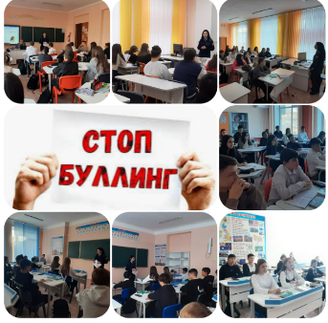
В рамках проведения республиканской информационной кампании «ҚАУІПСІЗ БАЛАЛЫҚ ШАҚ» с целью формирования законопослушного поведения, профилактики преступлений и правонарушений, буллинга и травли 12 ноября 2024 года среди учащихся 8-9 классов сотрудником УП Абайского района подполковником полиции Калашиди О.В. проведена профилактическая беседа.
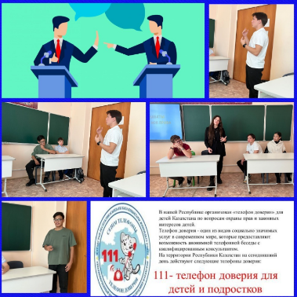
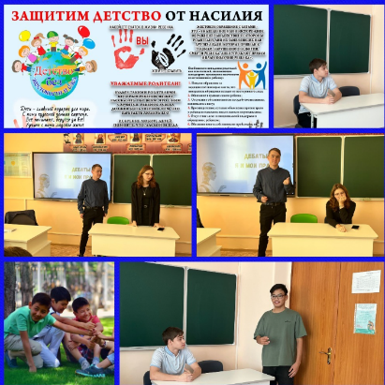
В рамках проведения информационной кампании «Қауіпсіз балалық шақ» 12 ноября 2024 года в рамках деятельности клуба Юный юрист обучающиеся 10 “А” и 10 “Б” классов провели захватывающие дебаты на тему “Я и мои права”. Каждый из участников выступил с уникальными аргументами, а затем команды менялись ролями, чтобы увидеть проблему с другой стороны. Итогом стала не просто полемика, но и понимание, насколько важно уважать мнения друг друга и уметь находить компромиссы.
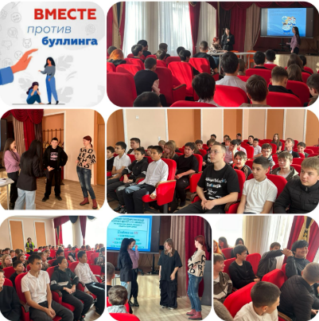
13 ноября среди учащихся 7-9 классов проведен лекторий по профилактике буллинга, травли и жестокого обращения среди несовершеннолетних представителями отделения профилактики социально-психологической помощи КГП «Больница города Абай» заведующей отделением Абдрахмановой Ю.С., психологами Голубцовой Е.В., Абдраевой А.К. С учащимися обсуждены причины и последствия травли, даны рекомендации, телефоны служб помощи, куда подростки могут обратиться за получением квалифицированной помощи. Ученики приняли участие в тренинговых упражнениях, получили ответы на волнующие вопросы.
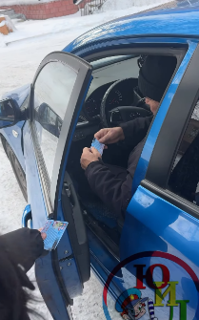
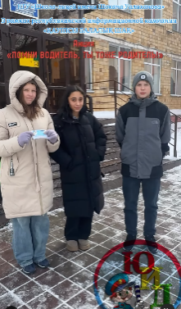
14 ноября в КГУ «Школа-лицей имени Шокана Уалиханова» состоялась акция «Помни, водитель, ты тоже родитель», организованная в рамках республиканской информационной кампании «ҚАУІПСІЗ БАЛАЛЫҚ ШАҚ». В мероприятии приняли участие Юные Инспектора Движения, которые на улице раздавали водителям информационные листовки, напоминая о важности соблюдения правил дорожного движения и ответственности каждого за безопасность детей на дорогах. Основной целью акции было привлечь внимание водителей к проблемам безопасности детей, подчеркнув, что каждый участник дорожного движения должен помнить: дети — это наша главная ценность, и их жизнь и здоровье зависят от внимательности водителей. В рамках мероприятия школьники также провели беседы с водителями, объясняя необходимость соблюдения скоростного режима и других правил, которые способствуют безопасности детей на дорогах. Акция вызвала положительный отклик у местных водителей и прохожих. Ребята успешно донесли важную информацию о том, как важно помнить о безопасности, особенно в тех местах, где часто находятся дети — у школ, детских садов и на пешеходных переходах.
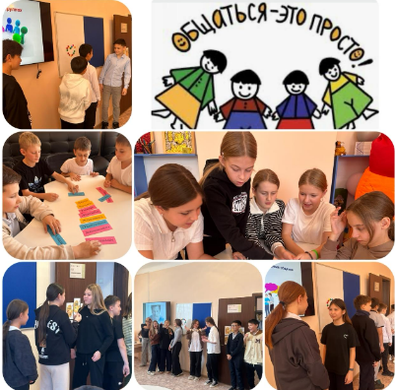
В рамках реализации плана мероприятий по профилактике аутодеструктивного, асоциального и аддиктивного поведения несовершеннолетних с 11 по 14 ноября педагоги-психологи провели коммуникативные тренинги «Учимся общаться» среди учащихся 6-х классов. Мероприятия проведены с целью формирования умения сотрудничать и развития коммуникативных навыков, сплочения коллективов класса, повышения социокультурной компетентности учащихся.

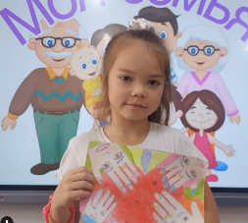
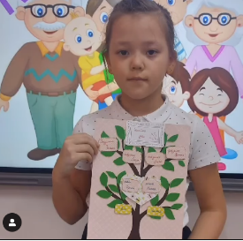
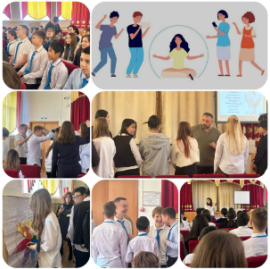
В рамках реализации проекта «Комплекс мероприятий, направленных на защиту половой неприкосновенности и предотвращение насилия в отношении несовершеннолетних», по заказу ГУ «Отдел внутренней политики Абайского района» 14 ноября 2024г. в КГУ "Школа-гимназия имени А. Байтурсынулы" прошел мастер – класс с учащимися 8-9 классов школ Абайского района на тему «PANTS: 5 очевидных правил безопасности детей». Ведущий мероприятия Суслов Д.А. эксперт в области личной и исполнительной защиты и обороны, комплексной системы детской безопасности обсудил с учащимися 5 правил безопасности детей. Ученики приняли активное участие в тренинговых упражнениях, направленных на формирование умения защищать и выстраивать личные границы.
Учащиеся 3 "В" класса приняли участие в конкурсе "Моё право на счастливое детство".

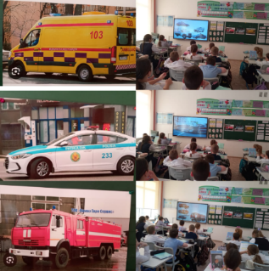
С целью профилактики дорожно-транспортных происшествий с11.11.24 по 15.11.24 прошли занятия по ПДД среди учащихся 4-5 классов. Тема урока "Транспортные средства оперативных и специальных служб". Основной целью занятия является обобщить и закрепить знания детей о специальном транспорте, его назначении, способах вызова, отличительных особенностях, уметь выбирать вид транспортного средства, соответствующий предложенной ситуации. На занятии руководитель кружка Богачева А.А. предложила учащимся просмотр и обсуждение учебного видео об экстренном транспорте. Дети расширили и закрепили представление о транспорте специальных служб, номерах телефонов их вызова, также обсудили по какой цветографической схеме окрашены такие автомобили и какие установлены проблесковые маячки и звуковая сирена.
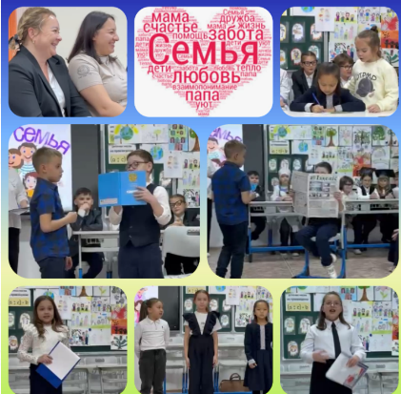
14 ноября 2024 года родители учащихся 3 "В" класса стали активными участниками родительского собрания по теме "Семья и воспитание ребёнка". Ученики выступили в роли учителя, психолога, доктора медицины и дали практические советы по воспитанию детей. Родительское собрание прошло в дружеской атмосфере и способствовало развитию взаимопонимания между взрослым и подрастающим поколением.

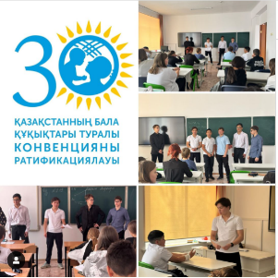
14 ноября в КГУ «Школа-лицей имени Шокана Уалиханова» члены школьного самоуправления провели для учащихся 7-8 классов информационные часы на тему «Ребенок в мире прав и обязанностей». Ребятам рассказали об их правах и обязанностях, значении законов и важности уважительного отношения к окружающим. Школьники активно включались в обсуждение, делились своим мнением, задавали и отвечали на вопросы, что помогло им лучше понять свои права и осознать ответственность перед обществом.
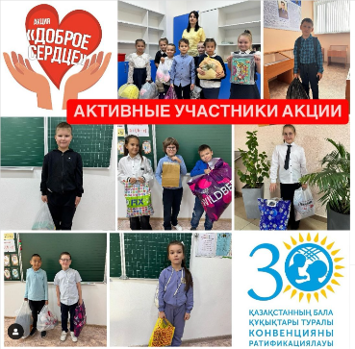
15 ноября в КГУ "Школа-лицей имени Шокана Уалиханова" прошла благотворительная акция "Доброе сердце". В рамках акции был организован сбор одежды, канцелярии и игрушек. Благодаря активному участию учащихся и педагогов начальной школы, а также 5 и 6 классов, было собрано много необходимых вещей, которые были переданы детям, оказавшимся в сложной жизненной ситуации.

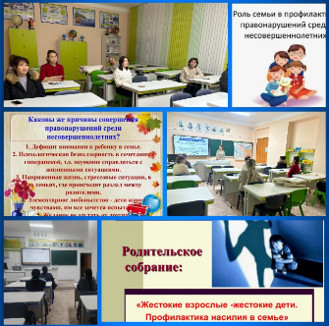
В рамках республиканской информационной кампании Қауіпсіз балалық шақ» с целью организации правового всеобуча для родителей с 4 по 15 ноября в КГУ «Школа-лицей имени Шокана Уалиханова» состоялись собрания для родителей учащихся с 1 по 11 классы. Темами обсуждений стали: «Характер воспитания и моральный климат в семье», «Я и мои родители», «Поощрение и наказание» «Роль отца в воспитании», «Домашнему насилию нет оправданий», «Создание благоприятной семейной атмосферы» и др. Классные руководители уделили особое внимание тому, как семейная атмосфера влияет на поведение ребенка. Учителя и приглашенные психологи рассказали, что дети, растущие в атмосфере популярности, доверия и доброжелательности, становятся более уверенными в себе и успешными. Родители поделились своими подходами к воспитанию, обсудили сложные ситуации и пути их решения. Обсуждалось, как важно учитывать возрастные особенности ребенка, строить диалог, основанный на взаимопонимании. Родители узнали о различных коммуникативных методиках, которые помогают наладить отношения с детьми-подростками. Родителям напомнили, что последствия не должны быть унизительными, педагогическим подходом, направленным на понимание ребенком его ошибок. Важной частью обсуждения стал вопрос о том, как правильно хвалить ребенка, чтобы это мотивировало его. собрание было посвящено роликам отца в жизни ребенка. Рассматривался вопрос о присутствии отца в воспитательном процессе. Отец помогает формировать у ребенка чувство безопасности, ответственности и уверенности. Важно, чтобы отец был не только авторитетом, но и готовым поддержать и направить.
Такие встречи способствуют не только обмену опытом, но и взаимосвязи между школой и семьей. Родители отметили, что информация, полученная на собраниях, помогает им выстроить более гармоничные отношения с детьми и создать благоприятную атмосферу для их развития. Проведение таких мероприятий требует осознанного подхода к воспитанию и напоминает, что успешное будущее ребенка происходит именно в семье.
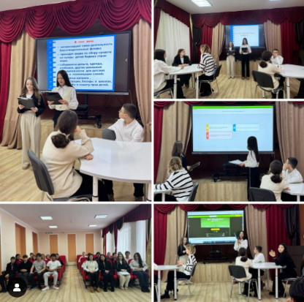
15 ноября 2024 года в рамках информационной кампании «ҚАУІПСІЗ БАЛАЛЫҚ ШАҚ» члены школьного самоуправления КГУ «Школа-лицей имени Шокана Уалиханова» организовали увлекательную викторину для учащихся 9 классов. Целью мероприятия было повышение осведомленности школьников о правах и обязанностях ребенка, закрепленных в международных документах, и воспитание уважения к правам других людей. Викторина включала вопросы, связанные с основными положениями Конвенции ООН о правах ребенка, правами детей в Казахстане и значением Всемирного дня ребенка. В ходе мероприятия ребята продемонстрировали не только знания, но и активное участие, проявив интерес к важнейшим аспектам прав ребенка. Мероприятие было не только познавательным, но и вдохновляющим, ведь оно позволило школьникам глубже понять важность защиты своих прав и ответственности перед обществом.
В рамках республиканской информационной кампании Қауіпсіз балалық шақ», «Дорожной карты по вейпам» с целью информирования старшеклассников о последствиях и рисках, связанных с различными формами курения 15. 11 2024 г. прошел информационный час «Вред курения кальяна и вейпа». Старшеклассникам рассказали, что кальян и вейпы вовсе не являются безопасной альтернативой сигаретам, как считают многие. Подростки узнали, какие вещества содержатся в дыме кальяна и аэрозольных вейпов, и как они действуют на организм.
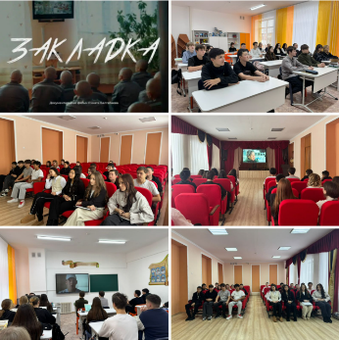
Детям предложен просмотр документального фильма «Закладка», снятого в колониях Карагандинской области режиссером Р.Балгабаевым. После просмотра документального фильма «Закладка» старшеклассники сделали важные выводы о последствиях воздействия преступной деятельности, связанной с распространением наркотиков. Ребята увидели, что даже за первый шаг в сторону незаконных действий можно серьезно пострадать. Истории заключённых, поделившихся своими жизненными ошибками, помогают понять, что «легкие деньги» всегда оборачиваются серьезными проблемами.
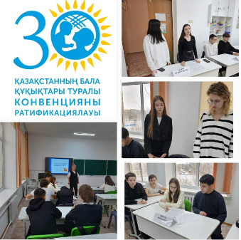
15 ноября в школе - лицее имени Ш.Уалиханова прошёл дебатный турнир "Цифровые права детей: нужны ли специальные законы для защиты прав детей в интернете». Участниками турнира стали члены школьного самоуправления учащиеся 8-9 классов.
Тема игры "Считаете ли вы, что родители должны затрагивать право ребёнка на личную переписку в социальных сетях и ведение личного дневника". Командами были предоставлены аргументы, доказывающие позицию сторон в принятии или непринятии установки.
Ссылки на публикации:
https://www.instagram.com/reel/DCD_rGatwiY/?igsh=MTI5cnYxczNvYjJmZA=
https://www.facebook.com/share/r/1ApCvQ8kkK/?mibextid=WC7FNe
https://www.instagram.com/p/DCTWFCitZQ_/?igsh=ZmsyM24xZWJxYjdq
https://www.facebook.com/share/p/1WswiANe7b/?mibextid=WC7FNe
https://www.instagram.com/p/DCVodTmNscY/?igsh=MXBxaHJ3d2lrb3lxbg==
https://www.facebook.com/share/p/17kvdtFyN3/?mibextid=WC7FNe
https://www.instagram.com/reel/DCV6aCBNPEG/?igsh=MWFzejdmOXNtcmV4Ng==
https://www.facebook.com/share/r/19DUJF9wDC/?mibextid=WC7FNe
https://www.instagram.com/reel/DCBM7MKtUmE/?igsh=c3poN3FlYzhqbXp5
https://www.facebook.com/share/r/1DBiUV4mXd/?mibextid=WC7FNe
https://www.instagram.com/p/DCBcqK5NHsg/?igsh=NmhmNmhkZDI1Nmtl
https://www.facebook.com/share/p/1DZvYvAGDb/?mibextid=WC7FNe
https://www.instagram.com/reel/DCB0gg6NlBY/?igsh=MWhyNHo3MmpidHJwcA==
https://www.facebook.com/share/r/18KfTYiaJ8/?mibextid=WC7FNe
https://www.instagram.com/reel/DCD_bxKNfTF/?igsh=MXFkd2I1aTc0aWkxbA=
https://www.facebook.com/share/r/14nQb8EQJG/?mibextid=WC7FNe
https://www.instagram.com/p/DCGsurxtq4U/?igsh=Nm5yaWtkdXN3a3po
https://www.facebook.com/share/p/14htteNhAh/?mibextid=WC7FNe
https://www.instagram.com/reel/DCOoYYft5PO/?igsh=MWR2ZmM5N245d29raQ==
https://www.facebook.com/share/r/17qoU1FKgB/?mibextid=WC7FNe
https://www.instagram.com/p/DCQz0DwNSz5/?igsh=MWkxY3RyZHRwZnRsaQ
https://www.facebook.com/share/p/1DKgzQWxv2/?mibextid=WC7FNe
https://www.instagram.com/p/DCRJAwYNGO9/?igsh=Zmg1ZXk2cGRuOWUy
https://www.facebook.com/share/p/15W9v5noWP/?mibextid=WC7FNe
https://www.instagram.com/p/DCRLjgytbZ-/?igsh=MWZ0cG1kOWt1ZTN4
https://www.facebook.com/share/p/187tcraX5R/?mibextid=WC7FNe
https://www.instagram.com/p/DCWNXqdNWH1/?igsh=MWhzZjU5NXEyazBr
https://www.facebook.com/share/p/1PXx6MpKmF/?mibextid=WC7FNe
https://www.instagram.com/reel/DCWHzKstsWC/?igsh=MWVyOTBkczRwN3FyMg==
https://www.facebook.com/share/r/1TbA1zu52f/?mibextid=WC7FNe
https://www.instagram.com/p/DCYLA_1NxO4/?igsh=NTFsNHNkanBmcTkx
https://www.facebook.com/share/p/19ZZaDgbeK/?mibextid=WC7FNe
https://www.instagram.com/p/DCYTkuOtU2S/?igsh=MTk2eHl2dWk5eW1vZg==
https://www.facebook.com/share/p/19T1WiXqCw/?mibextid=WC7FNe
https://www.instagram.com/p/DCYfjInNDxp/?igsh=ZXk2Mnk0Zm1pZHJy
https://www.facebook.com/share/p/17qRvUGBp8/?mibextid=WC7FNe
https://www.instagram.com/p/DCYgIpVNTq8/?igsh=cGozcG1pYzB0a3M3
https://www.facebook.com/share/p/1AiefRDT2v/?mibextid=WC7FNe
https://www.instagram.com/p/DCYgIpVNTq8/?igsh=cGozcG1pYzB0a3M3
https://www.facebook.com/share/p/1AiefRDT2v/?mibextid=WC7FNe
https://www.instagram.com/p/DCYuMjlNt_k/?igsh=MTIxbm9hajYzb2treQ==
https://www.facebook.com/share/p/19enWBygSq/?mibextid=WC7FNe
https://www.instagram.com/p/DCYxbhzNTqW/?igsh=MXFzZjBoMW5kZjFndQ=
https://www.facebook.com/share/p/15VbLyQe1G/?mibextid=WC7FNe
https://www.instagram.com/p/DCY4YZMt8YP/?igsh=MWlmc3NyNWR0OG1mag==
https://www.facebook.com/share/p/15YJiL8osH/?mibextid=WC7FNe
https://www.instagram.com/p/DCgYCa8tyrB/?igsh=MTJpNXc1eTZjanE2Yw==
https://www.facebook.com/share/p/15JJs66fRA/?mibextid=WC7FNe

Заместитель директора по ВР О. Короткова

